муниципальное бюджетное общеобразовательное учреждение
города Ростова-на-Дону
«Школа № 80 имени Героя Советского Союза РИХАРДА ЗОРГЕ»
(МБОУ «Школа № 80»)
__________________________________________________________________

Юридический адрес:  344022, г. Ростова-на-Дону,  ул. Пушкинская 190/108  ОКПО 34120230, ОКОПФ 75403  ИНН 6163021833, КПП 616301001 | тел./факс 264-04-72

№ _____ от «___» _____20__ г.

на № 59-52/2 от «16» 12 2019 г.

Сведения о проведении Всероссийского открытого урока
по ОБЖ 04.10.2021
в МБОУ «Школа № 80»

№ | Наименование мероприятий | Дата/место проведения |  | Краткое описание | Основание проведения/ участия | Задействованные органы власти, общественные объединения | Количество участников
 |  | дата | Место |  |  |  | 0-6 | 7-18 | 18-30
1 | 2 | 3 | 4 | 5 | 6 | 7 | 8 | 9 | 10
1 | Проведение Всероссийского открытого урока на тему:  «Задачи гражданской обороны». | 01-04.10.2021 | Актовый зал | Лекция | Письмо  исх. № 59/52/2 от 01.10.2021 | - | - | 300 | -
2 | Занятия по отработке плана эвакуации людей в случае ЧС. | 04.10.2021 | Объект защиты | Тренировка по эвакуации сотрудников и учащихся с принятыми ограничениями | Письмо  исх. № 59/52/2 от 01.10.2021 | - | - | 300 | 15
 | Итого количество мероприятий | 2 |  |  |  | Итого участников |  | 300 | 15

Директор В.В. Плотникова

Исп. Безматерных О.И.
8(863) 264-04-72

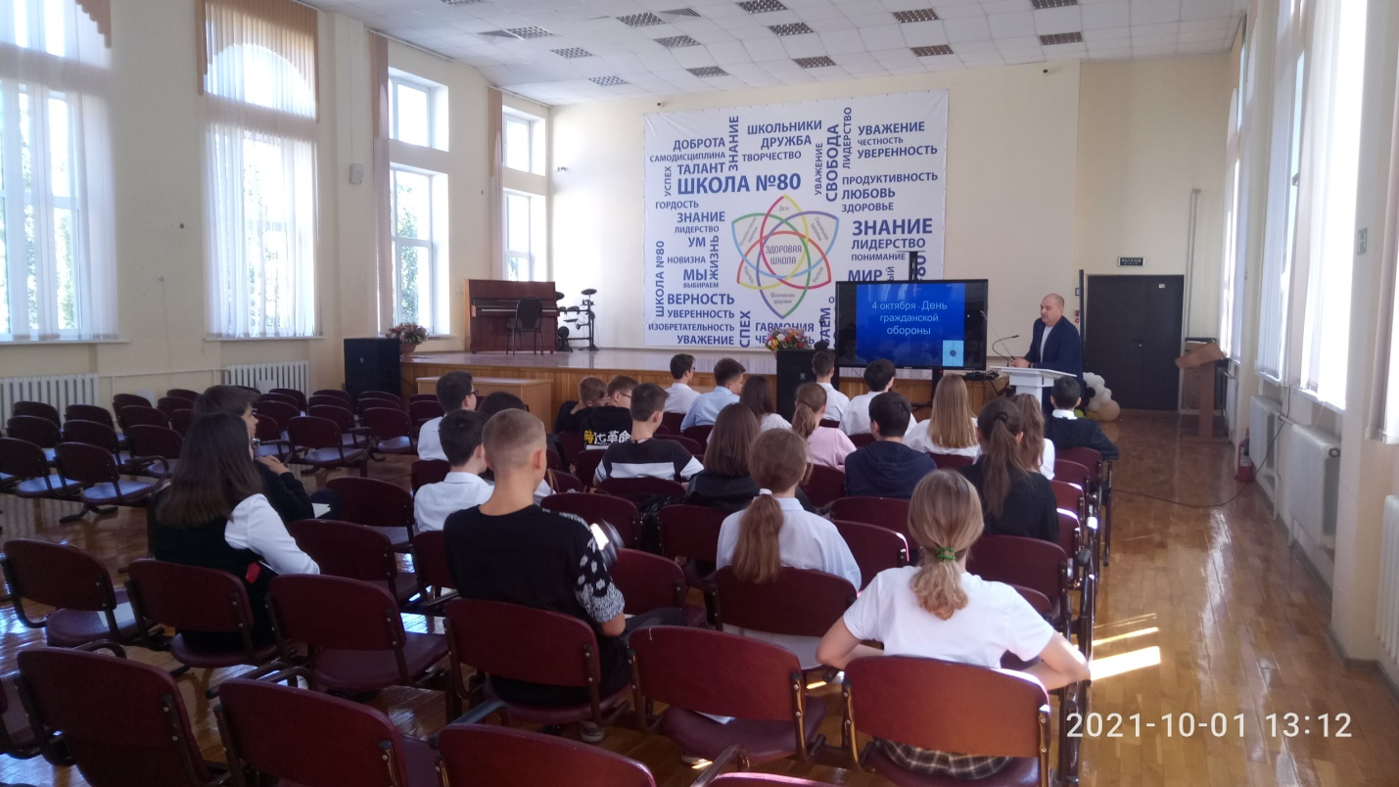
ФОТООТЧЕТ
о проведенных мероприятиях, приуроченных к Дню гражданской обороны

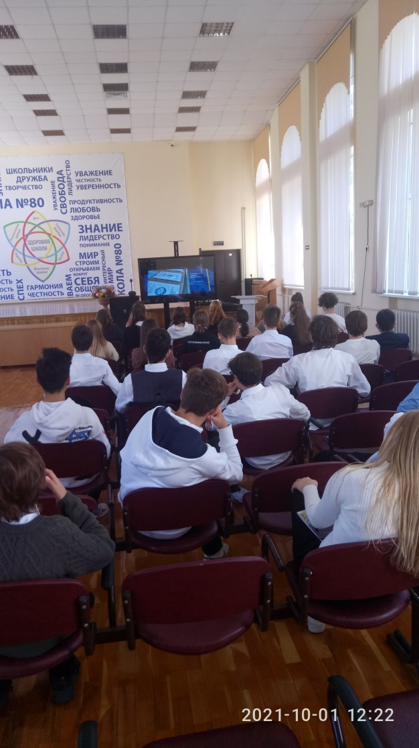
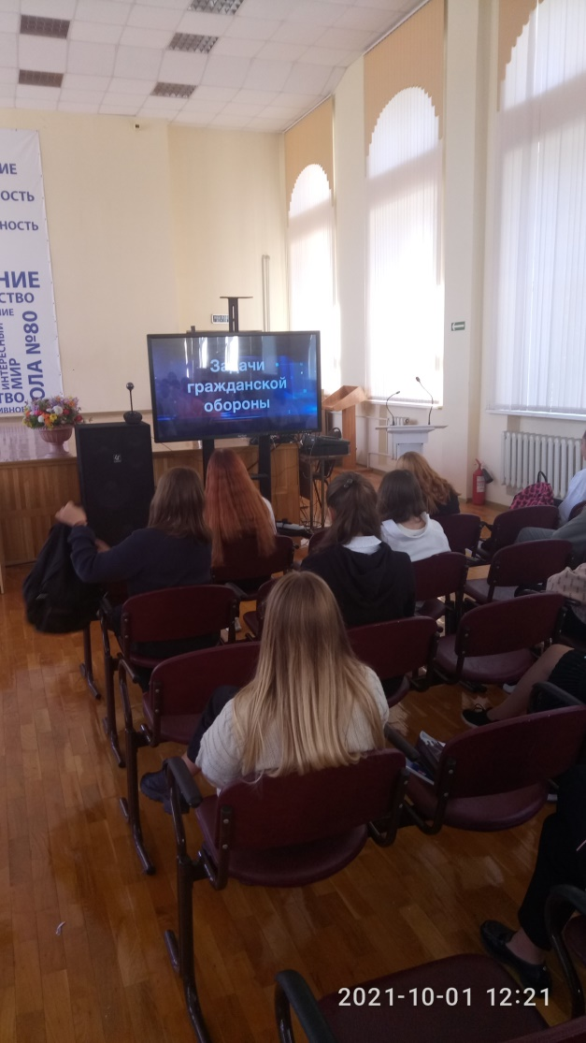

Тренировка по эвакуации 04.10.2021
